Business objectives

**Vi vill satsa på grön energi**

Vårt mål med hemsidan är att nå ut till allmänheten med grundinformation om olika förnybara energikällor. Informationen skall handla om vilka energikällor man skall satsa på både som företag och privatperson och varför man ska satsa på just dem. Anledningen till att vi gör detta är att företag och lätt skall få en uppfattning om vad alla energikällor gör, vad de kostar samt vilka som ger bäst effekt beroende på behov. Alltså ska vår hemsida fungera som en lätt och smidig källa till alla grundinformationer man kan tänkas behöva för att veta vilken energikälla som passar bäst.

**Nå ut till allmänheten**

För att få ut vår information till allmänheten kommer vi att länka vår sida från Stenungssunds hemsida där vem som helst sedan kommer att kunna trycka på länken och hitta vår sida.

Moodboard

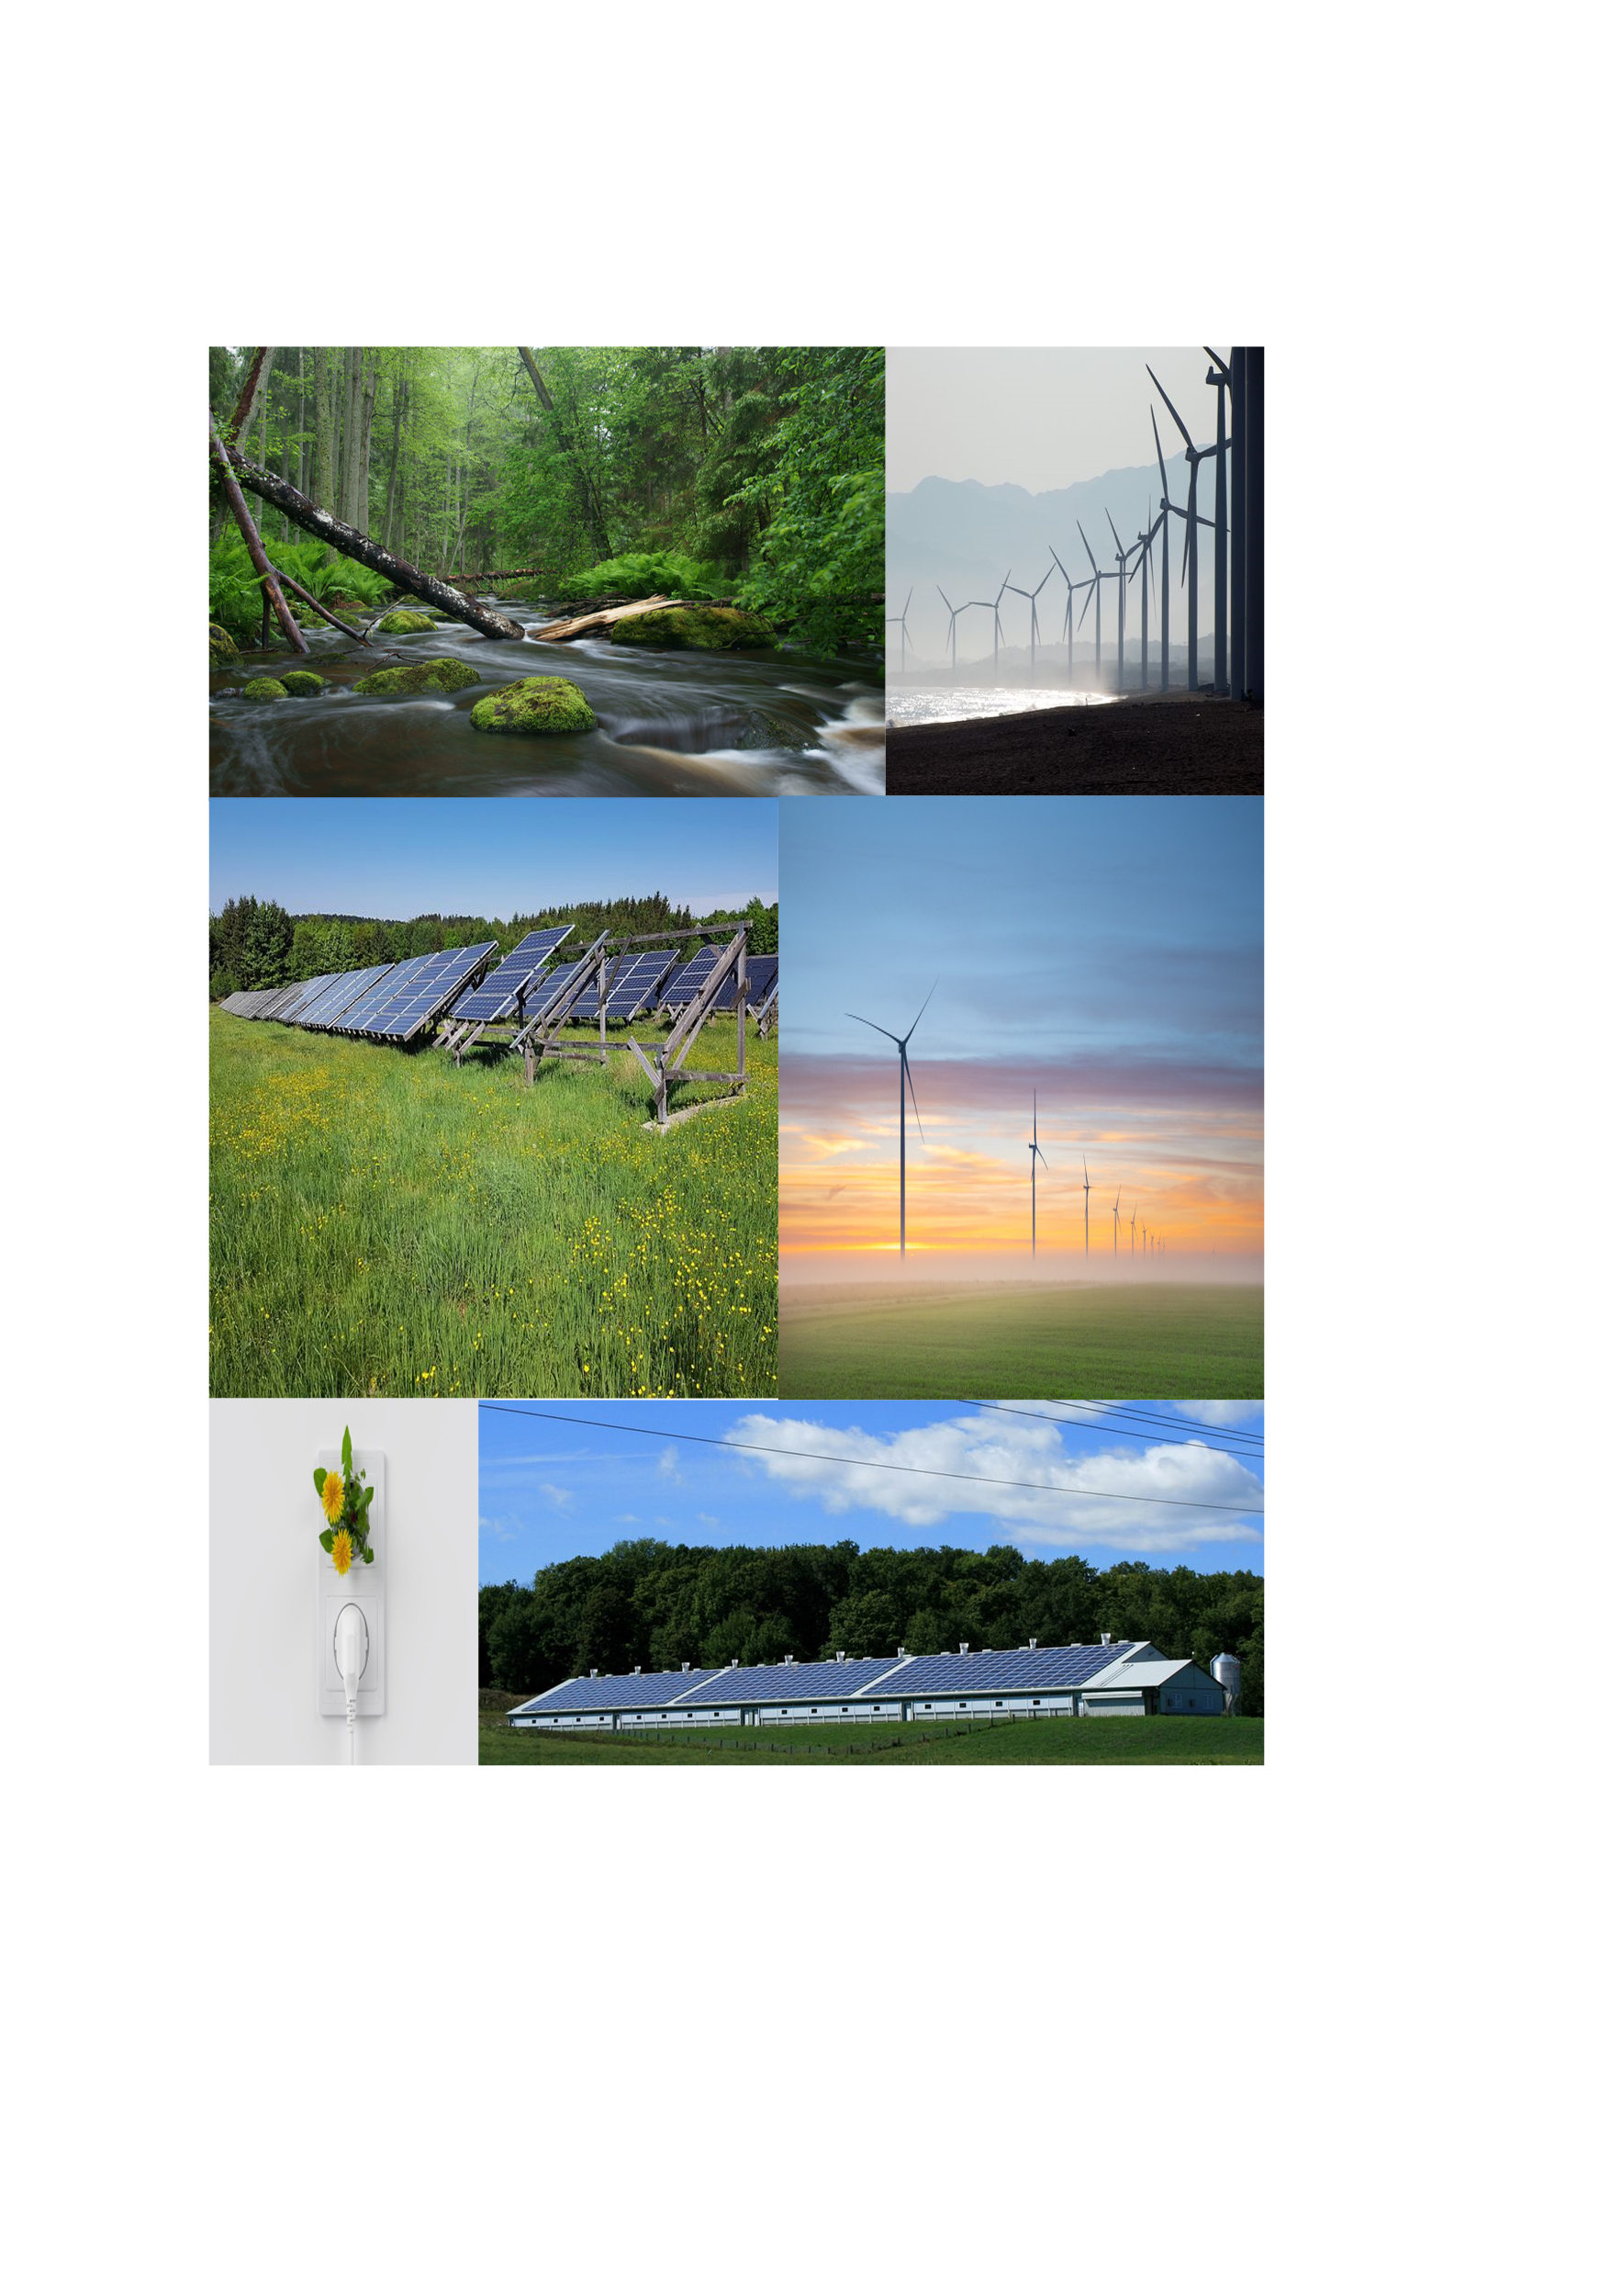

**Sitemap**

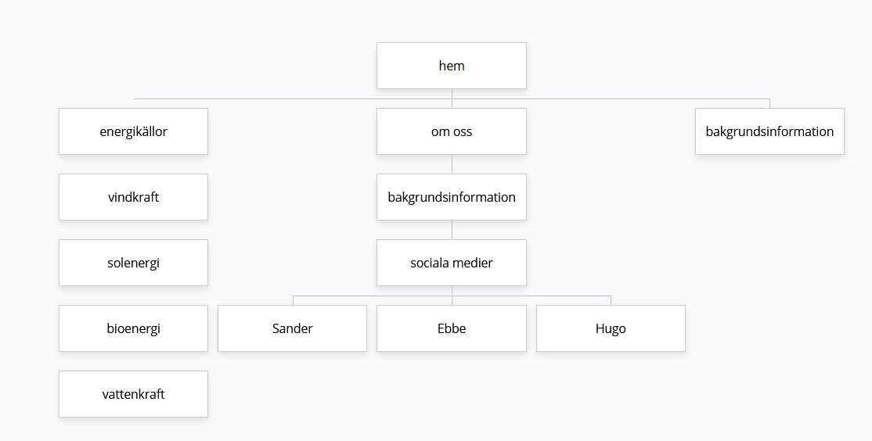

**Wireframes**

**Färg schema**

